**项目管理协作支撑系统**

软件需求规格说明书

小组成员：

组长：1740610309汪明智

组员：

1. 引言  
     
   1.1 目的  
     
   编写此文档的目的是进一步定制软件开发的细节问题,希望能使本软件开发工作更具体。 是为使用户、软件开发者及分析人员对该软件的初始规定有一个共同的理解，它说明了本产品的各项功能需求、性能需求和数据要求，明确标识各功能的实现过程，阐述实用背景及范围，提供客户解决问题或达到目标所需的条件或权能，提供一个度量和遵循的基准。  
     
   1.2 适用范围  
     
   在各个行业中，当我们接受到用户的商业项目后，在项目运行的全过程中充满了不确定因素，只有有效的运用项目管理的科学和艺术，才有可能使项目取得成功。对以上方面要想达到有效的管理水平，必须有一套科学的管理方法，但是即使有了科学的管理方法， 由于项目干系人之间的沟通、协作不到位，往往达不到预期的结果。鉴于这种情况我们开发一套项目管理协作支撑系统，旨在为项目干系人提供一个交流、协作以及项目的进度跟踪监控、项目的质量控制、项目相关资源的管理的软件平台，从而提高项目管理水平，实现了工作的协同化、提高了工作效率。  
     
   1.3 参考资料  
     
   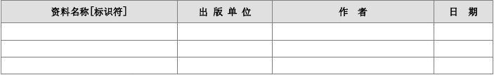  
   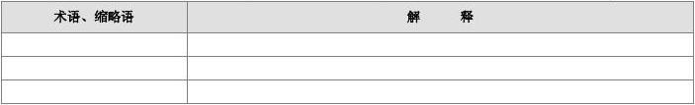  
     
     
   1.4 术语和缩略语  
     
   2. 系统概述  
     
     
   2.1 产品描述  
     
   本项目的目标是：  
     
   <1>决策支持: 根据项目的需求及时提供所需信息,并在一定阶段对各模块的进度进行追踪及提示,实现工作的协同化、提高了工作效率。  
     
   <2>提高效率:利用软件进行管理,避免人工管理的失误以及延迟性,从而实现高效率的管理。

本系统主要在软件开发行业使用，也可对其他行业项目能够做到粗粒度支撑。使用者包括项目管理人员，软件编程人员，测试人员等，这些人员在计算机的应用、使用上不存在障碍，都在、计算机的操作和使用方面得到过相关的培训根据业务的频繁程度。 本体统的功能接受如下图所示：

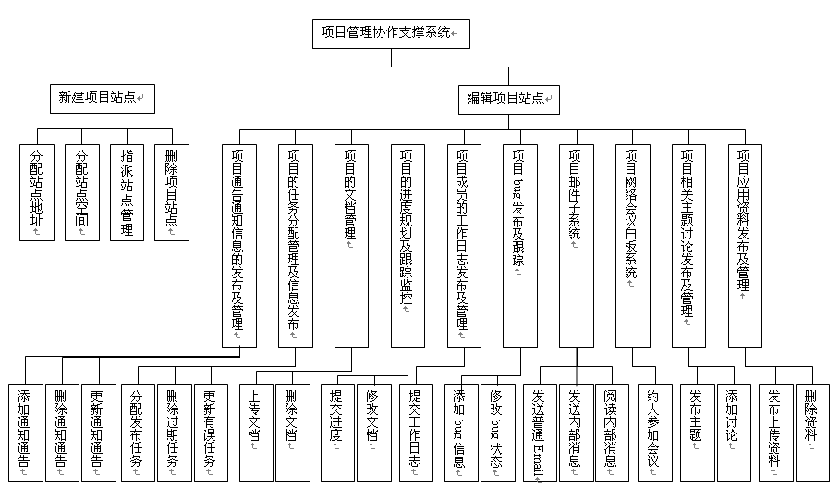

2.2 产品功能  
  
2.2.1 系统用例模型

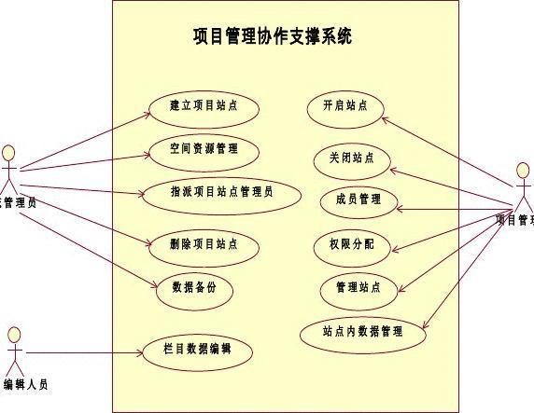

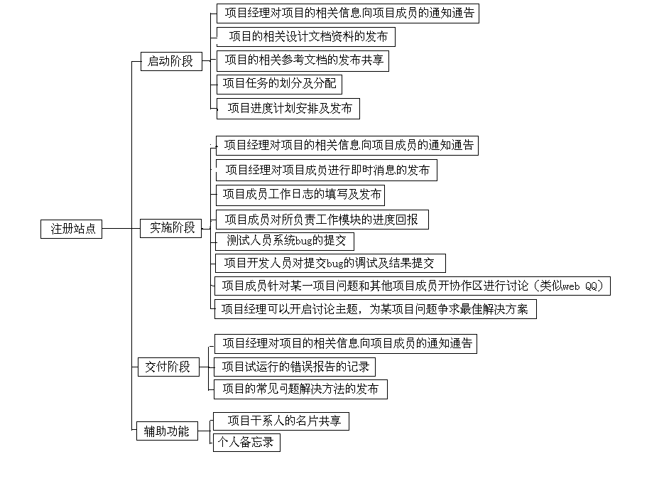  
  
2.2.2 业务流模型：  
  
  
  
业务流程模型说明：项目管理员注册项目站点，对项目站点进行管理，对项目管理分为  
  
三个阶段。  
  
2.3 一般约束  
  
假定：用户能够提供交付测试的环境；用户能够参与到需求的核准工作； 约束：本系统的最后的交付日期是2007-10-08；  
  
设计和实现上的限制: 基于.NET架构进行开发；使用SqlServer2000数据库；  
  
3. 功能性需求分类 3.1 项目管理员管理站点  
  
项目管理员根据所需项目功能选择适合自己的模版，设计自己喜欢的风格界面。 3.1.1 项 目通告通知信息的发布及管理  
  
1. 功能说明：  
  
项目管理员可以把与项目相关的信息或者相关新闻根据该功能发布给项目成员；  
  
2. 参与者：项目管理员，项目成员； 3. 功能用例图：  
  
项员  
  
3.1.2 项目的任务分配管理及信息发布  
  
1. 功能说明：  
  
  
项目管理员根据项目需求创建项目任务，再向项目成员分配项目任务，把分配任务以信息的形式发布给项目成员；  
  
2. 参与者： 项目管理员，项目成员；  
  
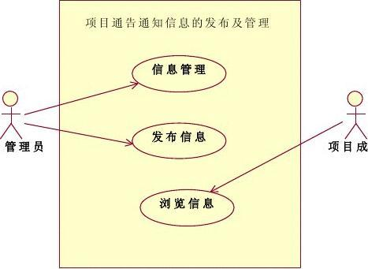

1. 功能用例图：  
     
     
     
     
     
   3.1.3 项目的文档管理  
     
   1. 功能说明：  
     
   项目管理员根据项目需求把与项目相关的项目文档（需求规格说明书，数据  
     
   库分析说明书，用例图等）发布，项目成员可以把相关的项目文档下载到本地，项目管理员可以指派项目成员管理项目文档（添加，修改）。  
     
   2． 参与者：项目管理员，项目成员； 3. 功能用例图：  
     
   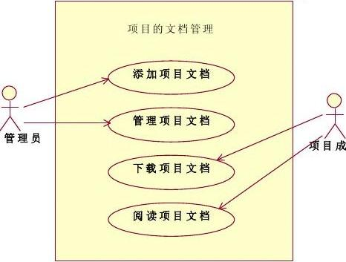  
     
   3.1.4 项目的进度规划及跟踪监控

功能说明：  
  
项目管理员根据项目需求将项目分配给项目成员后，在完成项目的过程当  
  
中，项目成员定时提交项目完成的百分比(按条状图显示)，项目管理者随时了解项目成员的完成情况，可以有效把握项目进度，使项目能够按时提交用户。  
  
1. 参与者：项目管理员，项目成员； 2. 功能用例图：  
  
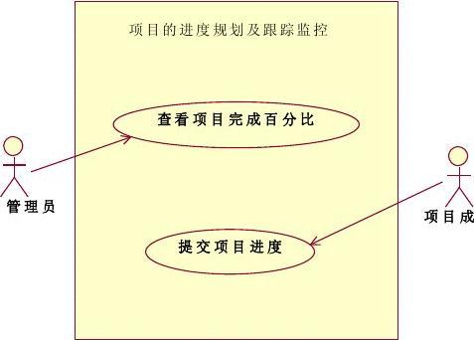  
  
  
3.1.5 项目成员的工作日志发布及管理  
  
1. 功能说明：  
  
项目成员在每一天工作结束的时候把自己在这一天所做的工作情况向项目管  
  
理者汇报，再把明天计划要做的东西也要向项目管理者汇报。  
  
2. 参与者：项目成员； 3. 功能用例图：

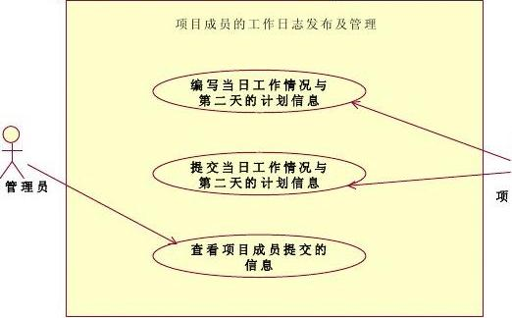

3.1.6 项目bug发布及跟踪  
  
1. 功能说明：  
  
当项目进行到测试阶段，测试人员根据项目需求测试项目，如有错误，测试  
  
人员将bug信息发布到bug公布栏，其状态为‘待修改’。当程序员看到bug信息，及时修改项目当中存在的bug，修改完成后再将项目bug信息的状态修改为‘待测试’，测试人员再进行二次测试，直到测试通过，状态修改为  
‘通过测试’。  
  
2. 参与者： 测试人员，项目成员； 3. 功能用例图：  
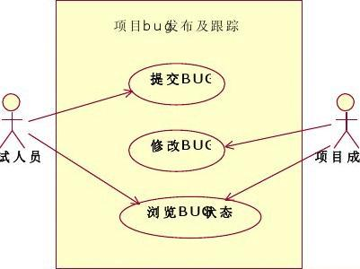  
  
3.1.7 项目邮件子系统  
  
1. 功能说明：  
  
该模块有两种功能:  
  
1.向任何人（如163，搜狐等）发电子邮件. 2.向项目成员内部发消息（纸条），发送消息时可以选择接收人员，当发送者  
  
  
  
  
  
发出消息后，接收者打开站点时提示有未读消息，阅读后改成以读消息。  
  
2. 参与者：项目管理员，项目成员； 3. 功能用例图：  
  
项目员  
  
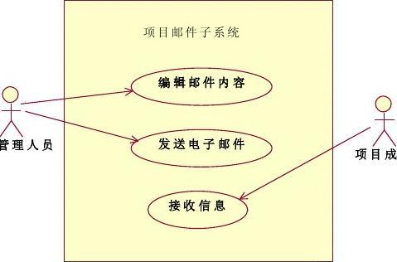  
  
3.1.8 项目相关主题讨论发布及管理  
  
1. 功能说明：  
  
项目管理员或者项目成员可以利用该功能发布项目相关的讨论主题，其他  
  
人员可以对其主题进行相关的讨论（和网上的论坛有点相似）。  
  
2. 参与者：站点内部人员； 3. 功能用例图：

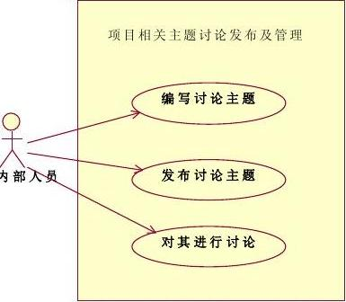  
站点  
  
  
  
3.1.9 项目应用资料发布及管理  
  
1. 功能说明：  
项目管理员和项目成员可以随时将项目相关资料（参考资料）发布，项目成员可以阅读或下载。  
  
2. 参与者： 项目管理员，项目成员； 3. 功能用例图：

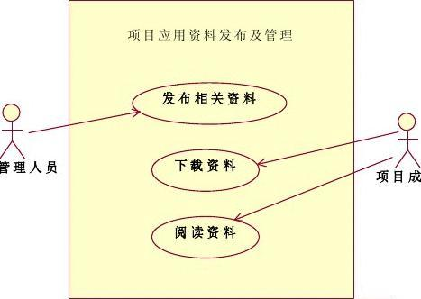  
  
  
3.1.10 项目网络会议白板系统  
  
1. 功能说明：  
  
项目管理员可以根据项目完成情况在项目成员间进行交流讨论，也可以邀请  
  
其他人员参加会议，相当于一个网上会议。 2. 参与者： 站点内部人员，被邀请人员； 3.  
  
  
  
功能用例图：

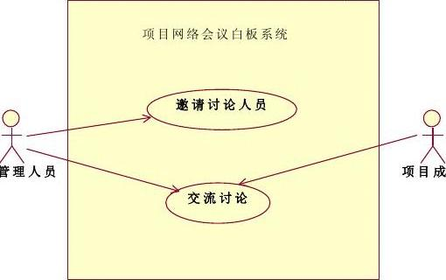  
  
3.1.11 项目名片共享

1. 产品的非功能性需求  
     
   4.1 外部接口说明  
     
   4.1.1 用户接口  
     
   【提供用户使用软件产品时的接口需求。】 4.1.2 软件接口  
     
   【在此要指定需使用的其他软件产品，以及同其他应用系统之间的接口。】  
     
   4.2 性能需求  
     
   【从整体来说，本条应具体说明软件、或人与软件交互的静态或动态数值需求。 a.静态数值需求可能包括： 1)支持的终端数； 2)支持并行操作的用户数； 3)系统响应的时间特性；  
     
   b.动态数值需求可能包括：欲处理的事务和任务的数量，以及在正常情况下和峰值工作条件下一定时间周期中处理的数据总量。】 4.2.1 硬件的限制  
     
   【本项包括在各种硬件约束下运行的软件要求，例如，应该包括： a.硬件配置的特点（接口数，指令系统等）； b.内存储器和辅助存储器的容量。】  
     
   4.3 属性  
     
   【在软件的需求之中有若干个属性，以下指出其中的几个】 4.3.1 友好性  
     
   【指的是用户对界面的要求，程序界面友好度，可操作性等友好性信息】 4.3.2 安全性  
     
     
   【指的是保护软件的要素，以防止各种非法的访问、使用、修改、破坏或者 泄密。这个领域的具体需求必须包括： a. 利用可靠的密码技术； b. 掌握特定的记录或历史数据集； c. 给不同的模块分配不同的功能； d. 计算临界值的检查。】 4.3.3 可维护性  
     
   【规定若干需求以确保软件是可维护的。】

4.3.4 可转移/换性  
  
【利用开发平台提供的数据转换功能，可以实现跨平台数据转换，实现不同数据库数据间的数据转换，如：FoxPro、Access、Microsoft SQL Server间的数据转换。】  
  
4.4系统的运行环境  
  
【系统的起始运行时间，结束运行时间，运行的时限，运行的周期等。】  
  
4.5 其他需求  
  
4.5.1 用户操作需求  
  
【这里说明用户要求的常规的和特殊的操作。  
  
a.在用户组织之中各种方式的操作。例如，用户初始化操作； b.数据处理运行功能； c.后援和恢复操作。】  
  
5. E-R图和数据字典抽取  
  
5.1 E-R图  
  
根据以上的分析，把在整个系统过程中出现的实体及各个实体之间的关联画成E-R图，以更好的从整体角度了解系统中所有的实体。比如：  
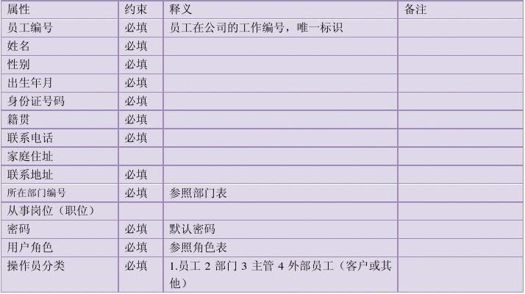  
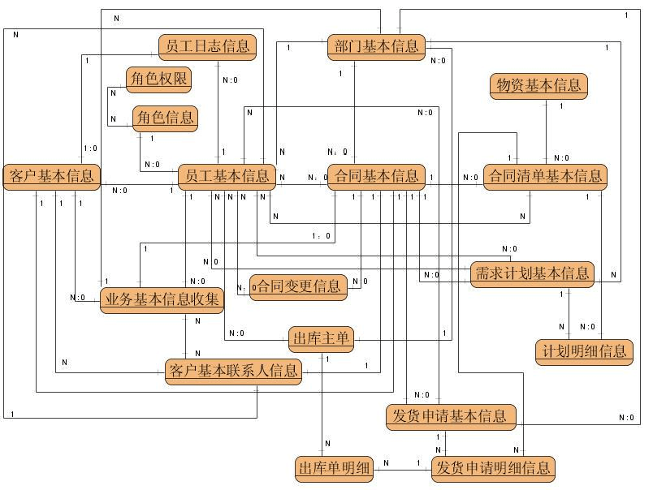  
5.2 数据字典  
  
对系统中出现的各个实体的属性进行整理，形成数据字典，此可以做为后继开发过程中数据结构设计、数据库设计、数据库表结构设计的主要来源。格式如下例所示： 5.2.1 员工基本信息  
